Một trong những cơ chế cơ bản nhất của mạng máy tính là khả năng điều khiển thực thi từ xa (remote execute), hay nói cách khác, người dùng có thể gọi một ứng dụng từ một máy khác.

1. Telnet

Telnet là giao thức tiêu chuẩn với số STD là 8. Trạng thái của giao thức là khuyến nghị. Telnet được mô tả trong RFC 854 – Telnet protocol specifications và trong RFC 855 – Telnet Option Specifications.

Telnet cung cấp một giao diện chuẩn mà thông qua đó, chương trình trên máy client (telnet client) có thể truy cập được các tài nguyên từ một máy chủ khác (telnet server). Telnet được dùng trên cả mạng LAN và WAN

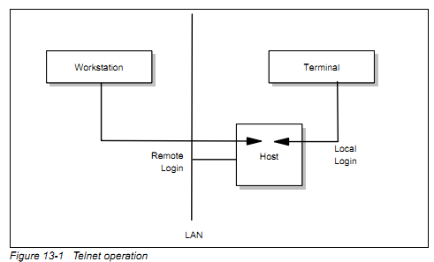

* 1. Telnet operation

Phương thức telnet dựa trên ba ý tưởng :

* + 1. Khái niệm mạng đầu cuối ảo – Network Virtual Terminal. Đây là một thiết bị ảo gồm một cấu trúc cơ bản chung cho các thiết bị đầu cuối thực. Mỗi một máy chủ lưu trữ các bản đồ các đặc trưng của thiết bị đầu cuối cho những người dùng NVT và giả định rằng mỗi máy chủ khác cũng sẽ làm như vậy.
    2. Quan điểm đối xứng của các thiết bị đầu cuối và các tiến trình.
    3. Thoả thuận về các tuỳ chọn của thiết bị đầu cuối. Sự lựa chọn các nguyên tắc thoả thuận sẽ được sử dụng bởi giao thức telnet, bởi ngoài những lựa chọn có sẵn trong NVT, rất nhiều các máy chủ khác cũng muốn cung cấp các dịch vụ bổ sung. Client và server sẽ sử dụng một tập hợp các quy ước để thiết lập kết nối telnet thông qua các cơ chế "làm, không làm, sẽ, sẽ không".

Hai máy chủ bắt đầu bằng việc kiểm tra sự hiểu biết lẫn nhau của mỗi máy. Sau khi những thoả thuận tối thiểu hoàn tất, mỗi máy có thể làm việc ở mức tối thiểu với NVT. Ngoài ra, để phán ánh chính xác hơn về các phần cứng thực tế được sử dụng cũng như mở rộng khả năng của NVT, cả hai máy có thể tuỳ chọn các bổ sung. Theo quan điểm đối xứng, cả máy chủ (host) và máy client đều có thể đề xuất bổ sung các tuỳ chọn.

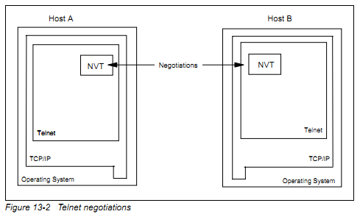

* 1. Network virtual terminal

Một NVT có một máy in và một bàn phím, những lệnh được gõ từ bàn phím sẽ được gửi tới kết nối telnet và máy in nhận những lệnh đó

* 1. Telnet options

Có rất nhiều các tuỳ chọn cho telnet, được mô tả kỹ càng ở trong STD1. Một số tuỳ chọn thông dụng như:

|  |  |  |  |  |
| --- | --- | --- | --- | --- |
| **Số hiệu** | **Tên** | **Trạng thái** | **RFC** | **STD** |
| 0 | Binary transmission | Standard | 856 | 27 |
| 1 | Echo | Standard | 857 | 28 |
| 3 | Suppress Go Ahead | Standard | 858 | 29 |
| 5 | Status | Standard | 859 | 30 |
| 6 | Timing mark | Standard | 860 | 31 |
| 255 | Extended options list | Standard | 861 | 32 |
| 34 | Linemode | Draft | 1184 |  |
| 2 | Reconnection | Proposed |  |  |
| 4 | Approximate, message size negotiation | Proposed |  |  |
| 7 | Remote controlled trans and echo | Proposed | 726 |  |
| 8 | Output line width | Proposed |  |  |
| 9 | Output page size | Proposed |  |  |
| 10 | Output carriage-return dispostion | Proposed | 652 |  |
| 11 | Output horizontal tab stops | Proposed | 653 |  |
| 12 | Output horizontal tab disposition | Proposed | 654 |  |
| 13 | Ouput from feed disposition | Proposed | 655 |  |
| 14 | Output vertical tab stops | Proposed | 656 |  |
| 15 | Output vertical tab disposition | Proposed | 657 |  |
| 16 | Output line feed disposition | Proposed | 658 |  |
| 17 | Extended ASCII | Proposed | 698 |  |
| 18 | Logout | Proposed | 727 |  |
| 19 | Byte macro | Proposed | 735 |  |
| 20 | Data entry terminal | Proposed | 1043 |  |
| 21 | SUPDUP | Proposed | 736 |  |
| 22 | SUPDUP output | Proposed | 749 |  |
| 23 | Send location | Proposed | 779 |  |
| 24 | Terminal type | Proposed | 1091 |  |
| 25 | End of record | Proposed | 885 |  |
| 26 | TACACS user identification | Proposed | 927 |  |
| 27 | Output marking | Proposed | 933 |  |
| 28 | Terminal location number | Proposed | 946 |  |
| 29 | Telnet 3270 regime | Proposed | 1041 |  |
| 30 | X.3 PAD | Proposed | 1053 |  |
| 31 | Negotiate window size | Proposed | 1073 |  |
| 32 | Terminal speed | Proposed | 1079 |  |
| 33 | Remote flow control | Proposed | 1372 |  |
| 35 | X Display location | Proposed | 1096 |  |
| 39 | Telnet environment option | Proposed | 1572 |  |
| 40 | TN3270 enhancements | Proposed | 1647 |  |
| 37 | Telnet authentication option | Experimental | 1416 |  |
| 41 | Telnet xauth | Experimental |  |  |
| 42 | Telnet charset | Experimental | 2066 |  |
| 43 | Telnet remote serial port | Experimental |  |  |
| 44 | Telnet com port control | Experimental | 2217 |  |

* 1. Telnet command structure

Việc liên lạc giữa máy client và máy chủ (server) được thực hiện bởi các lệnh nội tại, người dùng không thể truy cập các lệnh này. Các lệnh nội tại là một chuỗi gồm 2 tới 3 byte tuỳ thuộc vào lệnh.

Mỗi một Interpret As Command đều được gắn kèm một mã lệnh Command Code. Nếu có thêm lựa chọn thoả thuận (Option Negotiated), lựa chọn này sẽ được gắn vào cuối khối – byte thứ ba.

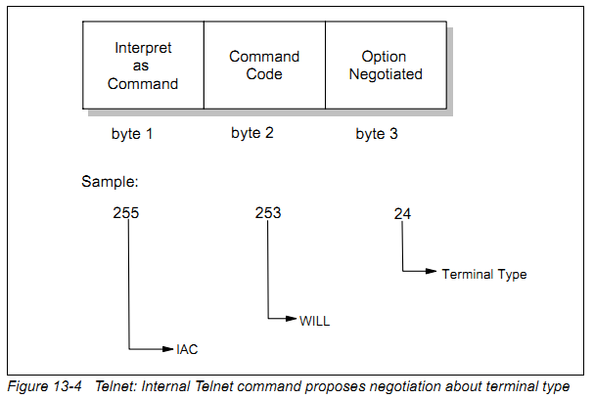

Một số mã lệnh thông dụng

|  |  |  |
| --- | --- | --- |
| **Lệnh** | **Mã** | **Mô tả** |
| SE | 240 | Kết thúc các tham số của sub-negotiation. |
| NOP | 241 | Không có lệnh nào. |
| Data Mark | 242 | Đồng bộ một phần dòng dữ liệu. Đi kèm với một thông báo TCP khẩn cấp. |
| Break | 243 |  |
| Go Ahead | 249 | Tín hiệu GA. |
| SB | 250 | Bắt đầu một tuỳ chọn sub-negotiation được chỉ ra ngay ở dòng lệnh sau. |
| WILL | 251 | Yêu cầu sử dụng, xác nhận việc sử dụng, tuỳ chọn được chỉ định bởi mã ngay sau lệnh này. |
| WON | 252 | Hiển thị từ chối sử dụng hoặc tiếp tục sử dụng các tuỳ chọn. |
| DO | 253 | Yêu cầu sử dụng bên kia, hoặc xác nhận đã sẵn sàng cho yêu cầu. |
| DONT | 254 | Yêu cầu các bên ngừng sử dụng, hoặc xác nhận không đồng ý việc tiếp tục cho các bên sử dụng. |
| IAC | 255 | Interpret as Command, chỉ ra ngay phía sau là lệnh (command) chứ không phải dữ liệu. |

* 1. Option negotiation

Telnet có thể thoả thuận việc sử dụng các tuỳ chọn cho mỗi máy chủ bằng việc sử dụng các lệnh nội tại. Cơ sở đầu tiên của việc thoả thuận là mỗi host đều phải kết nối và đồng ý với các thoả thuận tối thiểu, các lệnh được sử dụng trong thoả thuận là: WILL, WON, DO, DON’T. Ngoài ra, một số các tuỳ chọn phụ sử dụng các câu lệnh SB, SE để quản lí các thương lượng phụ. Các thoả thuận được mô tả như sau:

|  |  |  |
| --- | --- | --- |
| **Gửi** | **Trả lời** | **Ý nghĩa** |
| DO transmit binary | WILL transmit binary |  |
| DO window size | WILL window size | Thoả thuận về kích cỡ cửa sổ. |
| SB window size 0 80 0 24 SE |  | Xác định kích cỡ cửa sổ. |
| DO terminal type | WILL terminal type | Thoả thuận về kiểu của thiết bị đầu cuối. |
| SB terminal type SE |  | Yêu cầu gửi đặc trưng (mã) của thiết bị đầu cuối. |
|  | SB terminal type SE  IBM = 3278-2 SE | Mã của thiết bị là 3278-2 |
| DO echo | WONT echo |  |

* 1. Telnet basic commands

Mục tiêu chính của các giao thức Telnet là cung cấp một giao diện chuẩn cho các máy thực hiện. Để bắt đầu thiết lập kết nối, giao thức Telnet định dạng một số hàm sau:

* IP: Interrupt process – tiến trình interrupt
* AO: Abort output – từ chối đầu ra
* AYT: Are you there
* EC: Erase character – xoá ký tự
* EL: Erase line – xoá dòng
* SYNCH: Synchronize – đồng bộ
  1. Telnet emulation

Telnet có thể được sử dụng để thực hiện một kết nối TCP/IP tới máy chủ SNA. Tuy nhiên, telnet 3270 được sử dụng để cung cấp 3270 telnet emulation. Telnet 3270 bổ sung thêm các tuỳ chọn đặc biệt:

* 3270 terminal emulation sử dụng chế độ khối hơn chế độ dòng
* 3270 terminal emulation sử dụng EBCDIC hơn ASCII
* 3270 terminal emulation sử dụng các khoá đặc biệt, như ATTN và SYSREQ

Các kết nối telnet 3270 được thực hiện thông qua các ba tuỳ chọn thoả thuận:

* Kiểu thiết bị đầu cuối
* Truyền nhị phân
* Kết thúc bản ghi

Một máy chủ 3270 phải hỗ trỡ các đặc điểm này trong suốt thời gian phiên làm việc đầu tiên. Các tuỳ chọn truyền nhị phân hoặc kết thúc bản ghi tuỳ chọn có thể được gửi theo thứ tự trong suốt quãng thời gian thoả thuận. Sau khi một kết nối TN3270 được thiết lập, hai bên có thể thực hiện được các tuỳ chọn bổ sung. Các tuỳ chọn này là TELNET-REGIME, SUPPRESS-GO-AHEAD, ECHO, TIMING-MARK

Thiết bị đầu cuối được đặc trưng bởi một chuỗi ký tự, ví dụ như IBM 3278-3. -3 phía sau 3278 thể hiện việc sử dụng màn hình thay thế khác so với màn hình tiêu chuẩn 24x80. Tuỳ chọn truyền nhị phân cũng khác với chế độ NVT ban đầu, client và server có thể chuyển đổi giữa hai phương thức bằng cách gửi một lệnh để vô hiệu hoá việc truyền nhị phân. Một dòng dữ liệu 3270 bao gồm lệnh và dữ liệu liên quan, độ dài của dữ liệu có thể khác nhau, lệnh và dữ liệu được phân tách bởi IAC EOR. Các tuỳ chọn EOR telnet được sử dụng trong suốt quá trình thoả thuận.

Một vấn đề quan trọng khác của TN3270 là việc xử lý chính xác các chức năng trong ATTN và SYSREQ. Khoá 3270 ATTN được sử dụng trong SNA để gián đoạn các tiến trình còn khoá 3270 SYSREQ sử dụng để chấm dứt phiên làm việc mà không cần đóng kết nối. Lệnh SYSREQ và ATTN được gửi trực tiếp tới máy chủ TN3270 thông qua kết nối telnet. Hầu hết các máy chủ TN3270 đều chuyển lệnh BREAK thành một yêu cầu ATTN tới host thông qua mạng SNA. Ở phía client, một phím hoặc tổ hợp phím sẽ được liên kết với BREAK. Còn với lệnh SYSREQ, một lệnh ngắt tiến trình – telnet interrupt process sẽ được gửi hoặc lệnh SYSREQ được đính kèm vào dữ liệu của TN3270. Tương tự như trên, ở phía client cũng có một phím hoặc một tổ hợp phím cho lệnh SYSREQ.

Dưới đây là một số vấn đề về các chức năng mà TN3270 không xử lý được:

* TN3270 không hỗ trợ máy in 328x.
* TN3270 không thể xử lý được thông tin SNA BIND.
* Không hỗ trợ các cho các tiến trình đáp ứng SNA positive/negative.
* TN3270 không hỗ trợ liên kết phiên làm việc với tên thiết bị SNA.
  1. TN3270 enhancements

Cấu trúc của 3270 cho phép những dữ liệu không theo chuẩn 3270 được tương tích với chuẩn dữ liệu 3270. Trường có cấu trúc bao gồm một hoặc nhiều khối lệnh. Tuy nhiên, không phải mọi client TN3270 đều hỗ trợ mọi loại dữ liệu, vì vậy, để client có thể sử dụng tất cả chức năng, cần xác định phạm vi của các loại dữ liệu khi mà kết nối telnet được thành lập. Để khắc phục những điều đó, TN3270 mở rộng các thuộc tính được xác định – TN3270E.

Nếu muốn sử dụng các mở rộng, cả client và server đều phải được hỗ trợ TN3270E. Nếu một trong hai bên không hỗ trợ TN3270E thì TN3270 sẽ được sử dụng. Sau khi cả hai bên đồng ý sử dụng TN3270E, cả hai máy bắt đầu các thoả thuận. Các tuỳ chọn này có trong một vài kiểu thiết bị:

* Kiểu dòng dữ liệu máy in.
* Thông tin trạng thái của thiết bị.
* Thông qua thông tin BIND từ server tới client.
* Các đáp ứng chủ động/bị động.
  1. Device-type negotiation

Tên của thiết bị là một chuỗi ký tự ASCII gồm cả chữ thường và chữ hoa. Khi máy chủ TN3720E nhận lệnh DEVICE-TYPE REQUEST từ máy client, máy chủ trả lời bằng kiểu thiết bị, tên thiết bị, tên tài nguyên. Một số kiểu thiết bị và tên như sau:

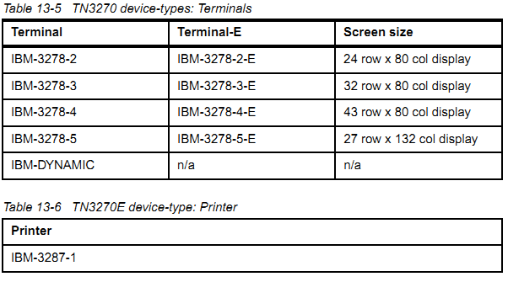

Với 3278 và 3287sử dụng các thiết bị cơ bản, kiểu thiết bị giới hạn trong 3278 và 3287kèm các loại máy in để đơn giản cho các thoả thuận. Nhưng điều này không có nghĩa là các loại thiết bị khác không sử dụng được. Các loại đầu cuối có những thoả thuận chung của thiết bị 3270 vẫn tương thích.

Hậu tố -E cho phép sử dụng các thuộc tính mở rộng như phân vùng, đồ hoạ, màu sắc và các bộ ký tự thay thế. Nếu cả server và client đều đồng ý sử dụng các thuộc tính mở rộng đồng thời đạt được thoả thuận trong việc sử dụng các thiết bị có hầu tố -E, cả hai bên cần phải có khả năng xử lý các trường 3270 có cấu trúc. Các trường này cho phép các máy client sử dụng 3270 sử dụng các ứng dụng chứa trên máy server 3270.